ПРОТОКОЛ № 2

г. Калининград от «20» марта 2018 года
Присутствуют 7 членов наблюдательного совета:
- Председатель - Бахарь Елена Владимировна – начальник отдела ООО «Айтекс».
- Секретарь наблюдательного совета – Зень Светлана Николаевна- делопроизводитель МАДОУ ЦРР д/с № 50.
Члены НС:
- Фокина Светлана Александровна – начальник отдела дошкольного образования управления общего образования комитета по образованию администрации городского округа «Город Калининград»;
-Фионина Ольга Евгеньевна – консультант отдела дошкольного образования управления общего образования комитета по образованию администрации городского округа «Город Калининград»;
- Кузунова Лариса Валерьевна – главный бухгалтер муниципального автономного дошкольного образовательного учреждения города Калининграда центра развития ребенка - детского сада № 50.
- Гракова Татьяна Викторовна – бухгалтер муниципального автономного дошкольного образовательного учреждения города Калининграда центра развития ребенка - детского сада № 50.
- Иванова Татьяна Владимировна – инженер АО института «Запводпроект»

Отсутствуют:
- Овдина Екатерина Александровна – менеджер отдела продаж «Форд-Центр Калининград»
–Подковырова Елена Викторовна- главный специалист отдела муниципальных предприятий и учреждений управления имущественных отношений комитета муниципального имущества и земельных ресурсов администрации городского округа «Город Калининград»;

Приглашенные:
Рыжко Тамара Александровна- заведующий МАДОУ ЦРР д/с №50.
О присутствии данных лиц на заседании наблюдательного совета члены наблюдательного совета не возражали.

Все члены наблюдательного совета своевременно извещены о месте и времени проведения заседания, кворум имеется, заседание правомочно.

Повестка дня:

1. Внесение изменений в план финансово- хозяйственной деятельности
МАДОУ д/с №50 на 2018г

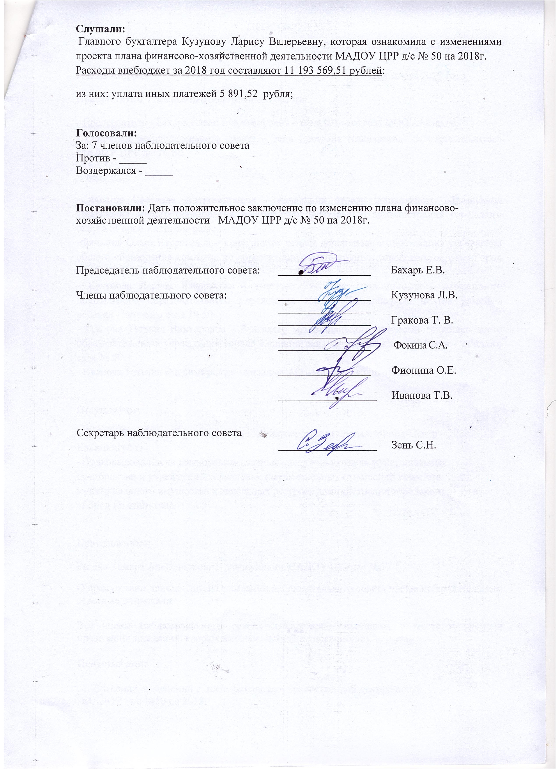

Заключение Наблюдательного совета
муниципального автономного дошкольного образовательного учреждения
города Калининграда центра развития ребенка- детского сада № 50.

от 20.03.2018 года г. Калининград

На заседании присутствуют:

- Председатель - - Бахарь Елена Владимировна – начальник отдела ООО «Айтекс».
- Секретарь наблюдательного совета – Зень Светлана Николаевна- делопроизводитель МАДОУ ЦРР д/с № 50.
Члены НС:
- Фокина Светлана Александровна – начальник отдела дошкольного образования управления общего образования комитета по образованию администрации городского округа «Город Калининград»;
-Фионина Ольга Евгеньевна – консультант отдела дошкольного образования управления общего образования комитета по образованию администрации городского округа «Город Калининград»;
- Кузунова Лариса Валерьевна – главный бухгалтер муниципального автономного дошкольного образовательного учреждения города Калининграда центра развития ребенка - детского сада № 50.
- Гракова Татьяна Викторовна – бухгалтер муниципального автономного дошкольного образовательного учреждения города Калининграда центра развития ребенка - детского сада № 50.
- Иванова Татьяна Владимировна – инженер АО института «Запводпроект»

Кворум имеется. Заседание правомерно.

- Основание:
П.6 ст. 11 Федерального закона от 03.11.2006 № 174-ФЗ об автономных учреждениях. П.п 4.9 устава МАДОУ ЦРР д/с № 50.

2. Представлены: материалы об изменении плана финансово- хозяйственной деятельности МАДОУ ЦРР д/с № 50 на 2018г.

3. Составитель: заведующий МАДОУ ЦРР д/с № 50 Рыжко Т.А.

4. Краткое обоснование:
уплата иных платежей 5 891,52 рубля;

5. На основании выше изложенного, на заседании наблюдательного совета (протокол № 2 от 20.03.2018 года) проводимого в форме собрания было принято решение: 1. Дать положительное заключение по рассмотрению изменения плана финансово-

